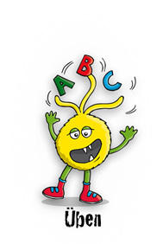**Doppelkonsonanten**

Wird das Wort **mit** oder **ohne Doppelkonsonanten** geschrieben?  
Schreibe die Wörter unter die richtige Erklärung.

Kennst du noch mehr Wörter? Dann schreibe sie auf.

der Ball das Heft der Stift klettern

die Hände fallen die Sonne rennen

kennen das Bild der Hund das Schild

das Kind die Helden küssen bunt

**Mit Doppelkonsonant! Nach dem betonten kurzen Vokal folgt nur ein Konsonant.**

**Ohne Doppelkonsonant! Auf den kurzen Vokal folgen zwei oder mehrere Konsonanten.**

|  |  |  |
| --- | --- | --- |
|  |  |  |
|  |  |  |
|  |  |  |
|  |  |  |
|  |  |  |
|  |  |  |
|  |  |  |
|  |  |  |
|  |  |  |
|  |  |  |